Основа: вместо определения формулы с фотографией, будет использоваться поддержка документов Microsoft, добавление более усложненного функционала в виде вложенных и цикличных вычислений, сохранение пользовательских формул и настроек.

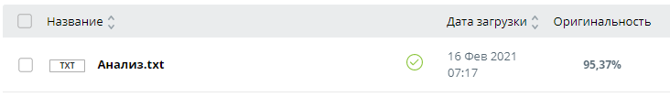
[можно убрать в презентацию]
[1] классификация сайтов
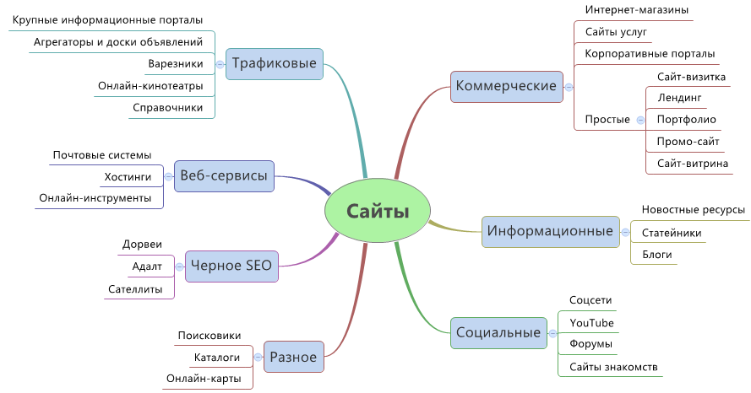
[2] прирост за 2020 год
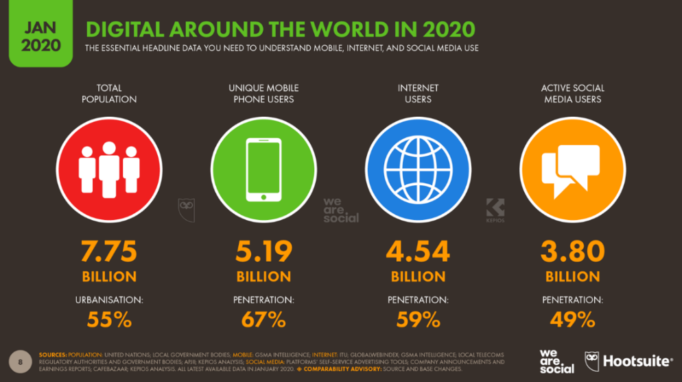
[3] время использования интернет ресурсов по странам
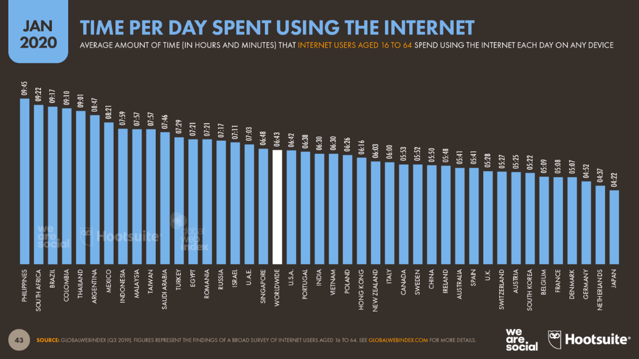
[4]график количество сайтов в тысячах от времени
